 | Ministério da Educação  UNIVERSIDADE TECNOLÓGICA FEDERAL DO PARANÁ  Campus Guara | 

Curso de Tecnologia em Sistemas para Internet
Disciplina de Fundamentos de Sistemas Computacionais
Professora Dra. Sediane Carmem Lunardi Hernandes

Jose Augusto Farias de Freitas

Guarapuava 18 de junho

TRABALHO FINAL

COMANDOS DE CONTROLE DE PROCESSOS
O comando top - este comando exibe em tempo real informações sobre seu sistema Linux, processos em andamento e recursos do sistema, incluídos CPU, memória RAM e uso do swap, além do número total de tarefas sendo executadas
Sintaxe: top

Exercício A: Abra o firefox, um editor de texto e vários outros programas e depois execute o comando top. Veja como as trocas entre processos são muito dinâmicas. Agora, responda em detalhes: O que o cabeçalho do comando mostra e o que cada coluna do comando significa? Para cancelar o comando utilize a combinação de teclas CTRL + C. Lembrando que: CTRL + C → encerra o processo em execução. CTRL + Z → suspende um processo

O comando top exibe informações em tempo real sobre o sistema e os processos em execução. No cabeçalho são mostrados a hora atual, o tempo de funcionamento do sistema, o número de usuários conectados, a carga média do sistema, o uso da CPU, da memória RAM e da memória swap. A tabela de processos apresenta informações como o PID (identificador do processo), usuário responsável, prioridade, uso de memória, uso de CPU, tempo de execução e o comando executado. Ao abrir vários programas, os valores mudam constantemente porque o sistema operacional alterna rapidamente a execução dos processos. Para encerrar o comando top, utiliza-se CTRL + C; para suspender um processo, utiliza-se CTRL + Z.

Exercício B: Crie dois novos usuários pedro e madalena. Depois, alterne para o usuário pedro e digite o comando top no terminal dele. Novamente, alterne para o usuário madalena e digite top no terminal dele. Por fim, alterne para o seu usuário e digite top no seu terminal. Perceba as atividades em tempo real dos diferentes usuários do SO Linux e seus processos. Faça um print de tela salvando-o. Você pode fazer isso alternando o usuário utilizando a parte gráfica do Sistema Operacional.
R: na page 11

Exercício C: Teste todas as opções do comando ps e também ps –aux, ps -u

ps (sem opções): Lista apenas os processos que estão sendo executados no terminal atual.ps aux: Exibe uma lista detalhada de todos os processos em execução no sistema, incluindo aqueles de outros usuários e sem terminal associado.ps -u (ou ps -u [usuário]): Exibe processos de um usuário específico, mostrando detalhes como CPU, memória e tempo de início.

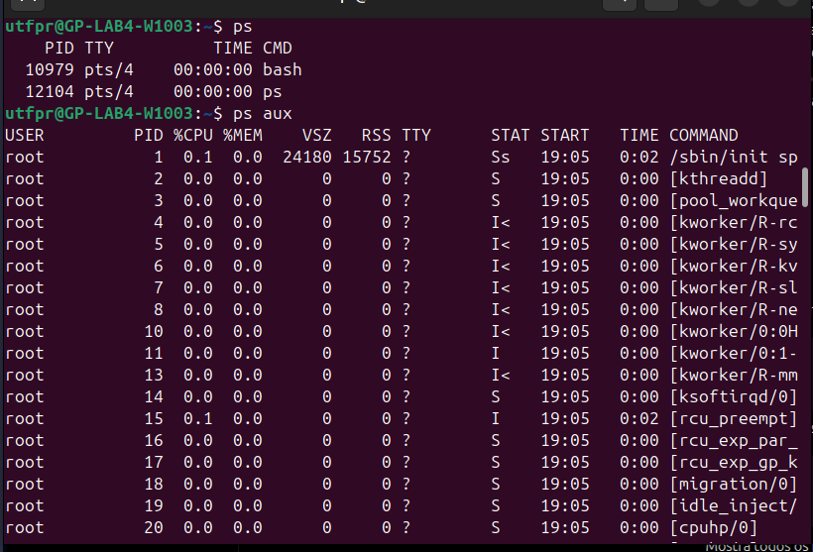

R:

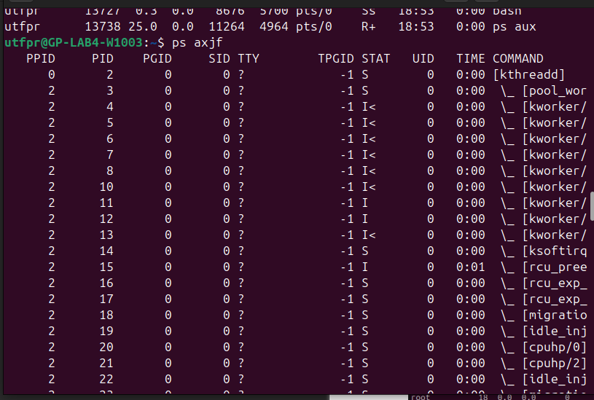
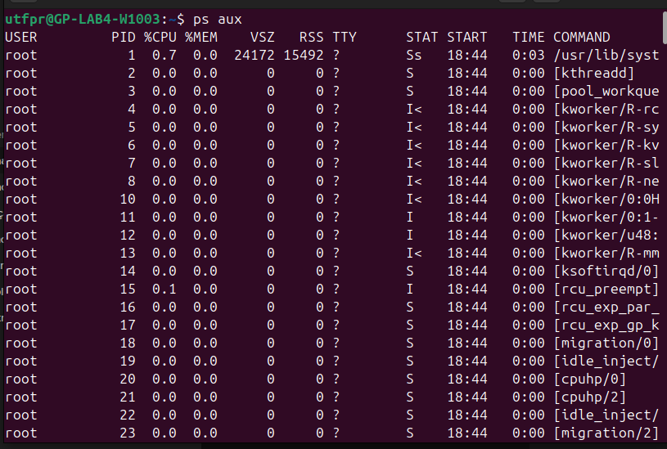

Exercício D: No terminal do Linux digite man ps. Agora veja que aparecem várias opções de uso do comando. Em especial teste os comandos abaixo e explique a saída deles. $ ps aux $ ps axjf $ ps -U root -u root u $ ps -ao pid,user,cmd

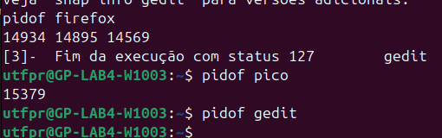
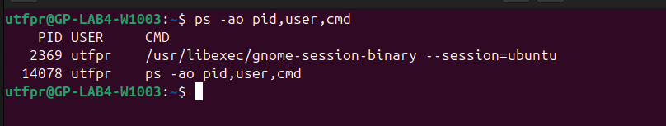
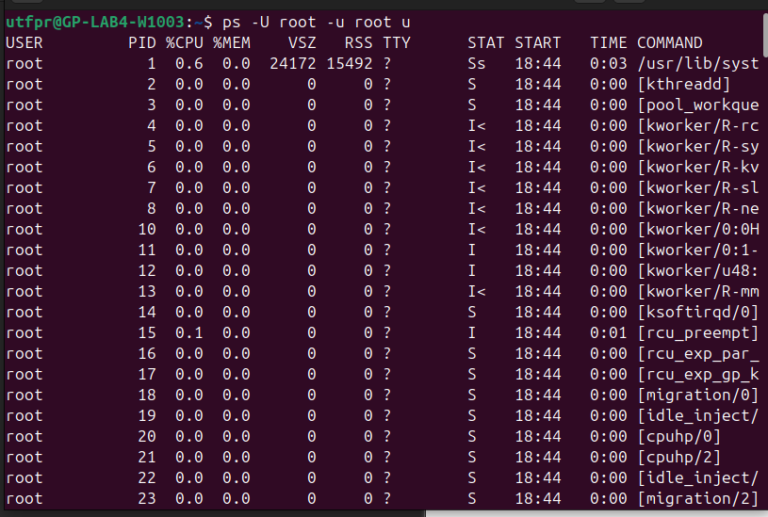
ps aux Exibe uma lista detalhada de todos os processos rodando no sistema, de todos os usuários, incluindo detalhes como uso de CPU, memória e o comando que iniciou o processo.ps axjf: Mostra os processos no formato BSD, exibindo uma árvore de processos (parent-child relationship) que ajuda a visualizar qual programa iniciou qual processo. ps -U [usuário]: Esta estrutura é usada para listar todos os processos pertencentes a um usuario em especifico

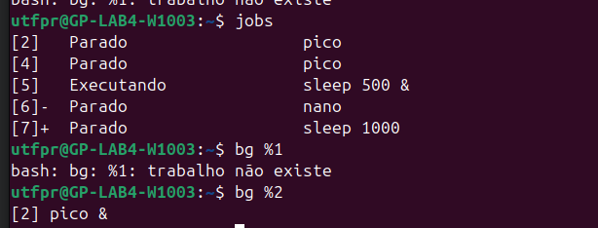
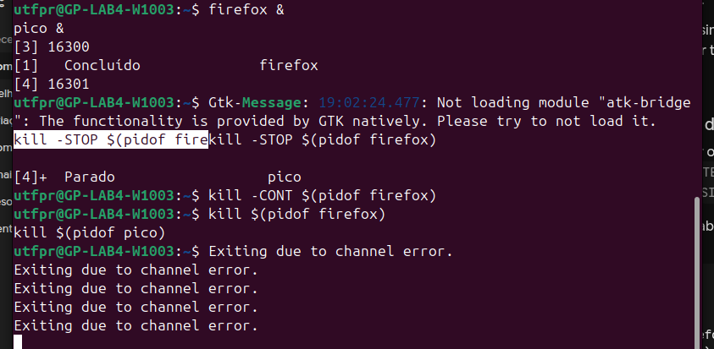

Exercício E: Abra o firefox, um editor de texto (pico &) e vários outros programas (p.e., gedit) e depois execute o comando pidof. Verifique se o comando faz o que se propõe.

Retorno do pidof firefox: Retorna vários números separados por espaço (exemplo ilustrativo: 5432 5310 5288). Isso acontece porque navegadores modernos como o Firefox criam múltiplos processos ao mesmo tempo (um processo para o programa em si, e outros para abas, extensões e áudio).
Retorno do pidof pico: Retorna um único número inteiro (exemplo ilustrativo: 6012). Esse é o ID exato do editor pico que foi aberto em segundo plano.

Exercício F: Execute os comandos acima, anote o que acontece e tire um print de tela salvando-o. Depois, coloque em execução pelo menos 2 programas (processos). Por exemplo: $ firefox & $ pico & Pare o firefox usando kill –STOP
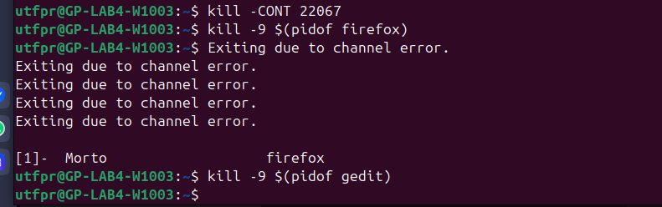
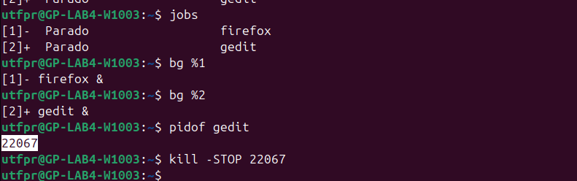
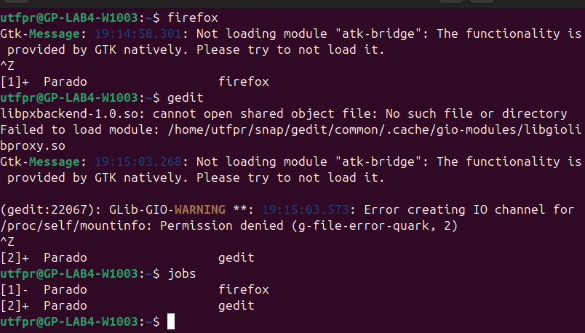

Exercício H: Quais processos estão suspensos (parados) e em background em seu SO? Anote e faça um print de tela salvando-o.

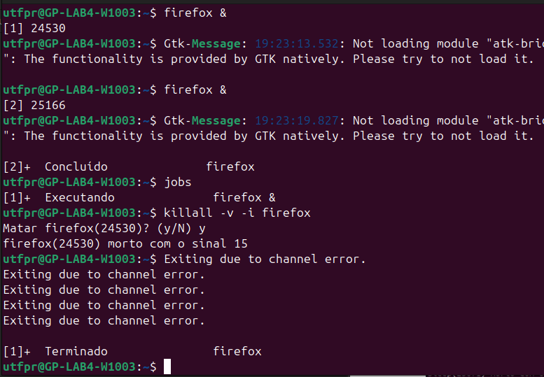
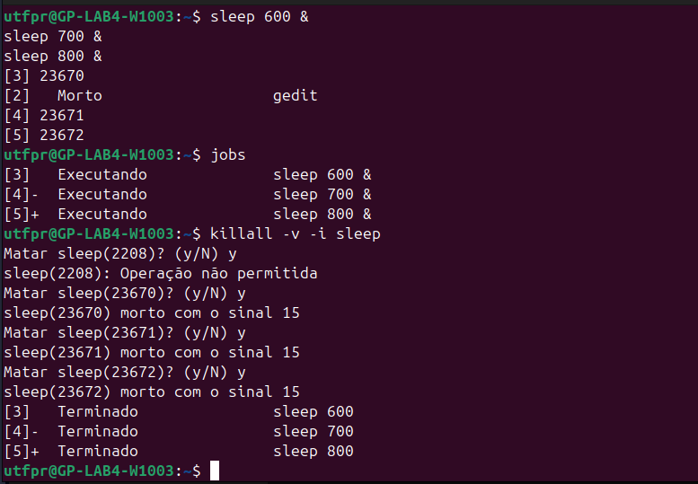
Exercício I: Faça o que se pede e ao final dê um print de tela mostrando o comportamento dos comandos digitados.

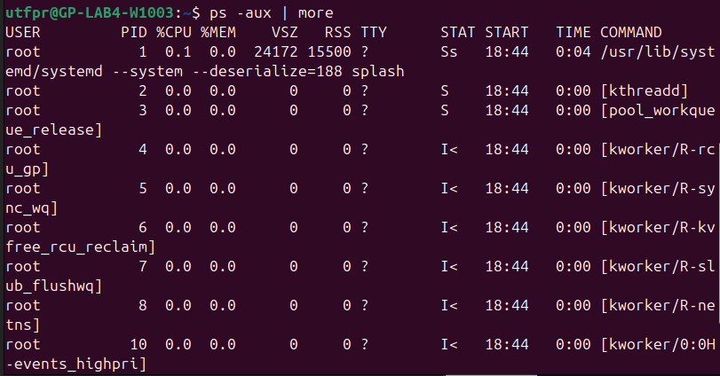
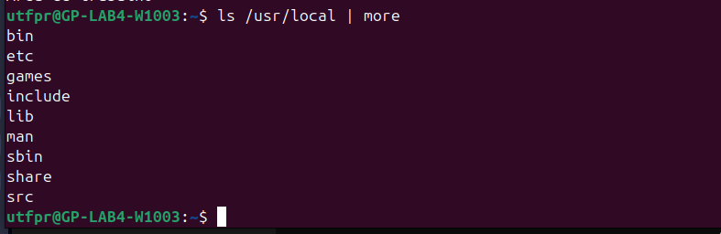
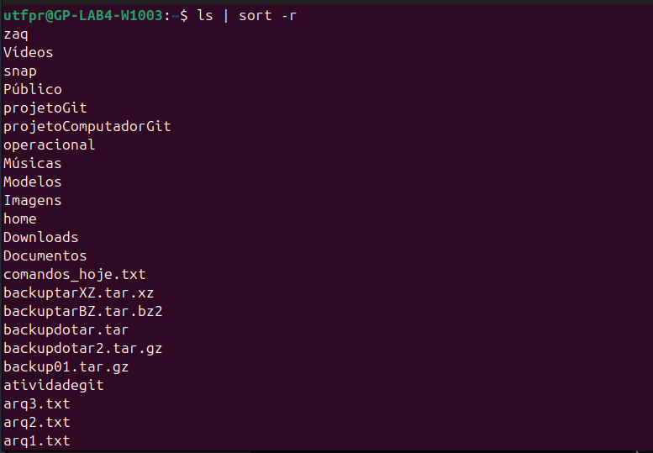

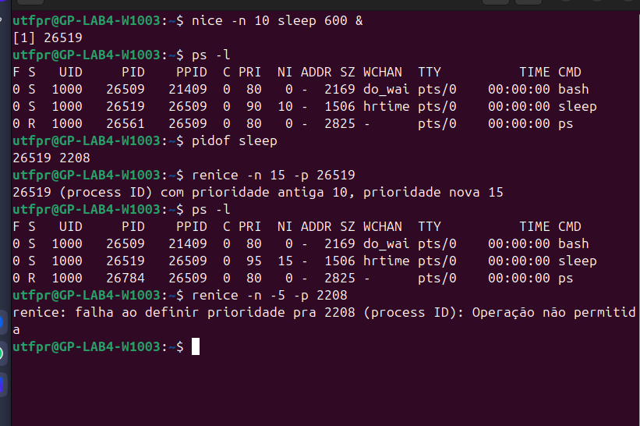
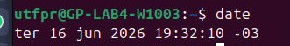
Exercício J: Faça o mesmo exercício com o firefox e dê um print de tela salvando-o.

Exercício K: Teste os comandos dos exemplos acima e faça um print de tela.

R:

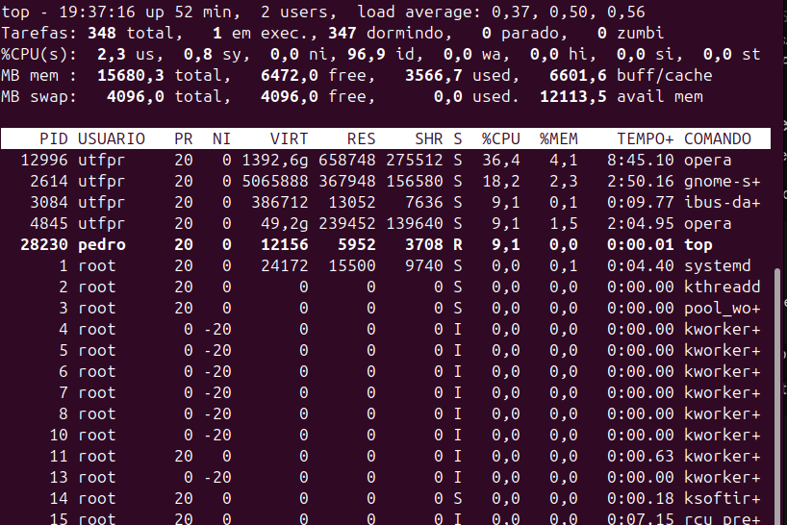

Exercício L: Execute os comandos nice e recine abaixo tire print de tela salvando as execuções.

M) Para não perder o compromisso O comando date – O comando date exibe e edita a data e a hora atuais do sistema.

Resposta do ex B:
Exercício B: Crie dois novos usuários pedro e madalena. Depois, alterne para o usuário pedro e digite o comando top no terminal dele. Novamente, alterne para o usuário madalena e digite top no terminal dele. Por fim, alterne para o seu usuário e digite top no seu terminal. Perceba as atividades em tempo real dos diferentes usuários do SO Linux e seus processos. Faça um print de tela salvando-o. Você pode fazer isso alternando o

